ANALİTİK KİMYA LABORATUVAR UYGULAMALARI

Analitik kimya adındanda anlaşılacağı üzere kimya biliminin madde yapısını veya bir kimyasal olayda ortaya çıkan maddelerin çözümleme yönü ile ilgili olan kısmıdır. Bugün kimyanın beş anabilim dalı arasında bir sınır çekmek mümkün değildir. Analitik kimya biyokimyanın , organik kimyanın ve anorganik kimyanın ve endüstriyel kimyanın tamamen içindedir. Benzer şekilde biyokimya fizikokimya ,organik kimya ile çok noktada örtüştüğü gibi organik kimyada bir çok noktada anorganik kimyada bir çok noktada diğerleriyle örtüşür. Analitik kimyanın sınırları içine doğal veya yapay maddelerin hangi elementlerden meydana geldiği, hangi bileşenlerden oluştuğu, doğal veya yapay bir tepkimede hangi maddelerin meydana geldiği, hangi eser maddelerin oluştuğu, biyolojik olaylarda hangi metabolitlerin oluştuğunun belirlenmesi gibi maddeyi çözümlemeye yönelik işlemler girmektedir. Kısaca analitik kimya kimyanın kimyasal analizlerle olan kısmını kapsar.
Bir seramik örneğinin ne kadar nem aldığının belirlenmesi, bu nem ile birlikte ne kadar yapısına tuz girdiğinin belirlenmesi gibi olaylar analitik kimyanın çalışma alanı içindedir.
Analitik kimya laboratuarlarında öğrencilere öğretici deneyler iki sınıfa ayrılır.
1-Nitel analizler (Kalitatif analizler) : Malzemenin içinde bulunan bileşenlerin neler olduğunun belirlenmesi için yapılan analizlerdir. Bileşen derken maddeyi meydana getiren elementler de veya maddeyi meydana getiren saf bileşiklerde bu tanımın içine girmektedir. Örneğin bir gübre numunesinde gübrenin içinde fosfor(P) bulunduğunun belirlenmeside analitik kimyanın alanı içindedir, veya bunu fosfor pentaoksit (P₂O₅) olarak belirlemekte analitik kimya alanı içindedir.
2-Nicel Analizler (Kantitatif analizler): Malzemenin içinde bulunan bileşenlerin veya elementlerin hangi oranda olduklarının yani miktarlarının belirlenmesi için yapılan analizlere nicel analizler adı verilir.
Nitel olsun ,nicel olsun analizleri analiz edilen maddenin (Analitik kimyada analiz edilen maddeye analit adı verilir) yani analitin miktarına bağlı olarakta sınıflayabilmek mümkündür. Analitin miktarına göre yapılan analizleri dört başlık altında toplayabilmek mümkündür.
1-Makro analizler: Analitin analiz edilen maddede oldukça yüksek miktarda bulunması durumunda yapılan analizler makro analiz sınıfına girer Örneğin bir bakır madeni örneğinde bakırın filizde %10-20 gibi bulunması durumunda bu oranı bulabilmek için yapılan analizler makro analizlerdir. Makroanalizlerde analit miktarı % ile belirtilebilecek düzeydedir.
2- Yarımikro analizler: Analit miktarının %1-%0,1 arasında olduğu analizler yarı mikro analizler olarak bilinir.
3-Mikro analizler:Analit miktarının %0,1 ile %0,001 arasında olan analizlerdir.
4- Ultramikro analizler: Analit miktarının %0,001 den daha düşük olduğu analizlerdir.
Bunun yanında analizin yapılma şekline göre analitik kimyada analiz yöntemleri iki sınıf altında toplanabilir.
1-Spektral analizler 1-Gravimetrik analizler
2-Elektrokimyasal analizler 2-Volumetrik analizler
3-Termal analizler 2.1-Titrimetrik analizler
4-Radyokimyasal analizler 2.2-Uçuculukla yapılan tayinler
(destilasyon)
5- Ayırma Yöntemlerine dayalı analizler 2.3-Flotasyonla yapılan analizler
2.4- Gaz oluşturarak yapılan analizler
2.5-Yoğunluk tayinine göre yapılan analizler
3- Kolorimetrik analizler

İster nitel olsun ister nicel olsun analizler yöntemin yapılışına göre yukarıdaki gibi sınıflanır. Aletli analiz yöntemleri analizci hatasını ortadan kaldırmaya yönelik olduğu için mikro ve ultramikro analizler için daha uygun yöntemlerdir, ancak net bir biçimde bir sınır koyulamaz.
Gravimetrik analizler:
Analitin belirli bir bileşik haline getirilip karışımdan (matriksten)ayrılarak terazi yardımıyla tartılması ile sonuca ulaşılan analiz yöntemleridir. Nitel ve nicel tayinler gravimetrik yapılabilir. Bir madde analiz edilirken analiz ortamında analiz edilecek hedef madde dışında kalan her maddeye analitik kimyada mstriks adı verilir.
Örneğin çözelti haline getirilmiş bir karışımda bir elementin varlığını belirleyebilmek için o madde az çözünen tuzu halinde ortamda çöktürülebilir.
Bir ortamda Cl⁻ ve ClO₄⁻ anyonları olsun , bu ortamda CL⁻ olup olmadığını belirleyebilmek amacıyla bu çözeltiye birkaç damla AgNO₃ (Gümüş nitrat ) çözeltisi eklenirse AgCl az çözünen tuzu meydana gelir ve beyaz renkli olarak çöker.
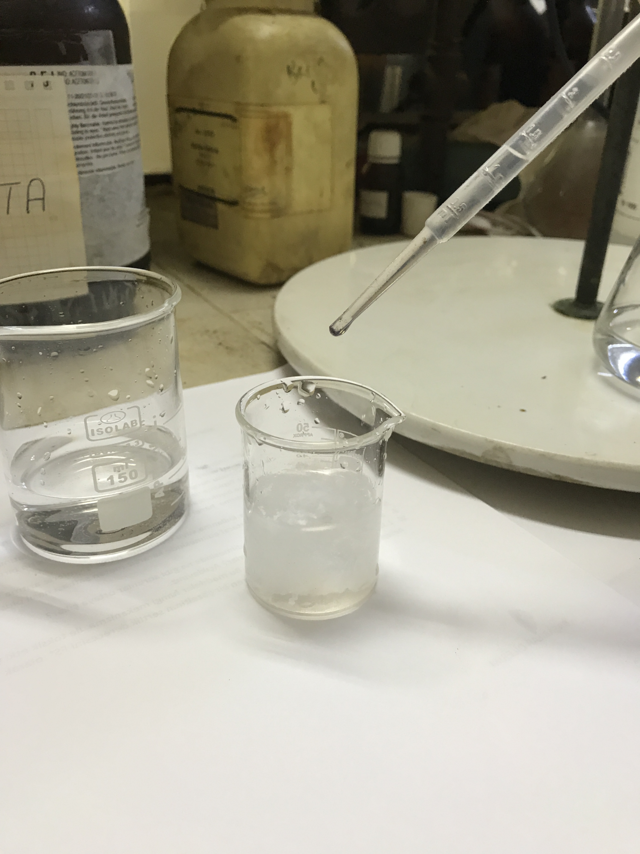
Yukarıda görülen fotoğrafta Cl⁻ ve ClO₄⁻ iyonları bulunan çözeltiye (küçük beher içinde) büyük beherde bulunan AgNO₃ çözeltisinden bir damla eklendiğinde bulanıklık başlar, bu AgCl nin oluşundan dolayıdır çünkü AgCl suda az çözünen bir tuzdur.
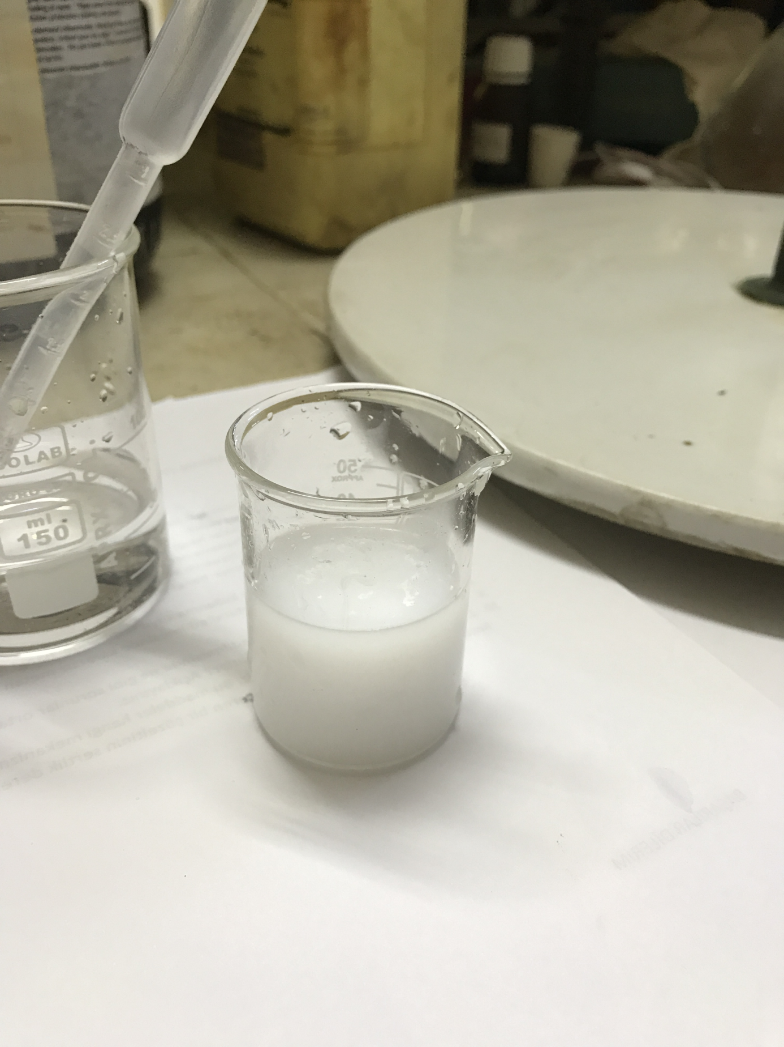
AgNO₃ eklenmesi devam ettikçe çökelek oluşumu devam eder ve meydana gelen AgCl beyaz katı tanecikler halinde çökelmeye başlar.
Cl⁻ + AgNO₃→ AgCl + NO₃⁻
AgCl suda çözünmez ama amonyak (NH₃) beraberinde kompleks oluşturarak çözünür. Bu tepkimenin denklemi AgCl + 2NH₃→[Ag(NH₃)₂]⁺ + Cl⁻ şeklinde olduğundan çözeltinin bulanıklığı ortadan kalkar çünkü AgCl az çözünen tuzu çok çözünen [Ag(NH₃)₂]Cl tuzuna dönüşmüştür.
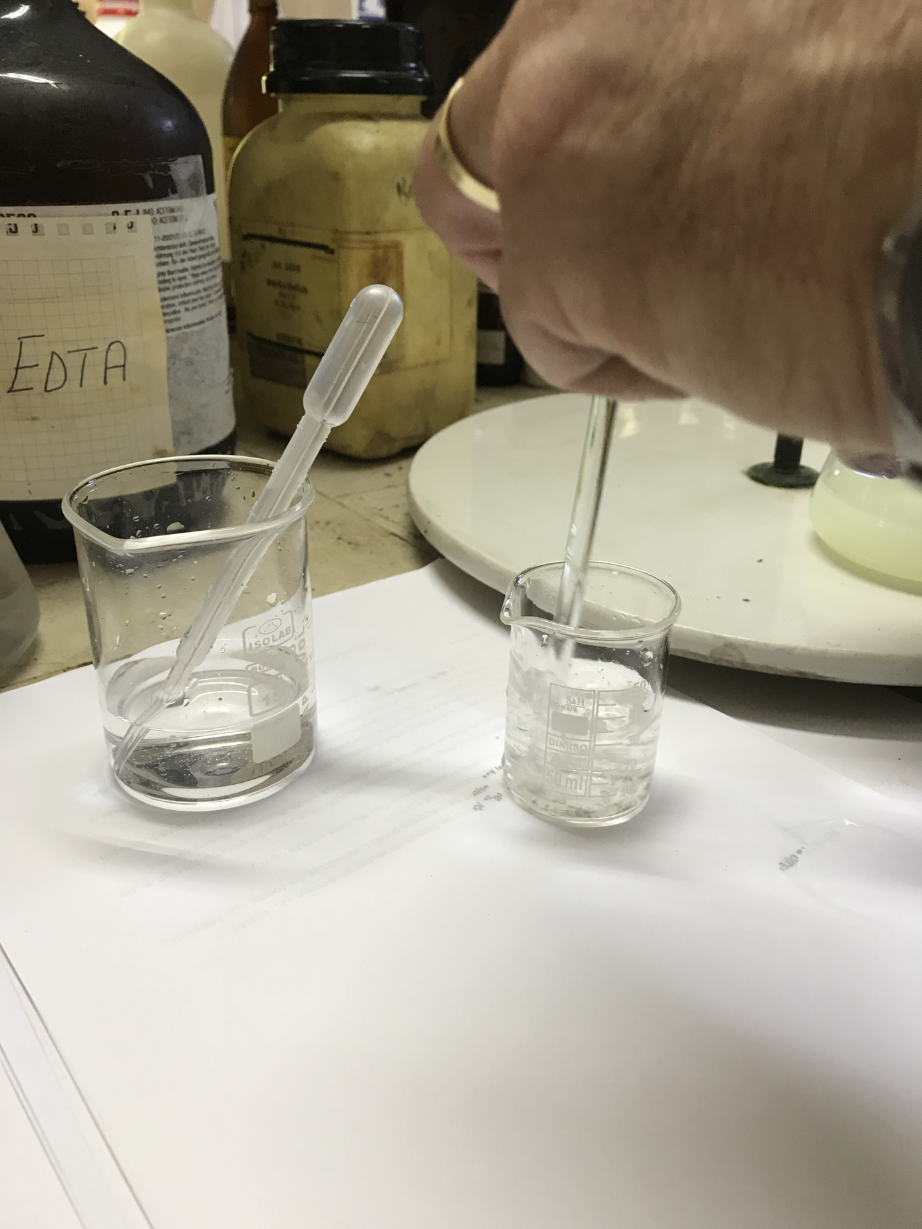
Küçük behere NH₃ eklenmesiyle betaz çökelek tekrar çözünmeye başlamaıştır.
Az çözünen tuzlar ne kadar az çözünürler?
Bu sorunun yanıtı Türkçemize çözünürlük çarpımı olarak geçmiş bir denge sabiti ile ilgili bir sabit yardımı ile hesaplanabilir. Az çözünen tuzların ne kadar çözündüklerinin ölçüsü çözünürlük çarpımı (Kç)’dır.
Çözünürlük çarpımı az çözünen tuzun anyon ve katyonunun az miktarda çözünmesiyle meydana gelen iyonların derişimlerinin yarattığı bir denge sabitidir. Az çözünen tuzun anyonu A, katyonu K olsun , bu anyon ve katyon arasındaki tuzun formülüde K_{x}A_{y} olsun. Su içinde,
Şeklinde bir denge oluşur. Eğer K_{x}A_{y}’den S mol çözünürse ortamda xS mol K^{y+} iyonu ve yS mol A^{x-} çözünmüş olur. Bu durumda denge,
Kç= [K^{y+} ]^{x} [A^{x-} ]^{y} = [xS]^{x} [yS]^{y} olur. Bu durumda çözünürlük S,
S= $\sqrt[x+y]{Kç}$ eşitliği ile bulunur.
Örnek: AgCl için Kç=1i7.10⁻¹⁰ olarak verildiğine göre AgCl nin saf sudaki çözünürlüğünü hesaplayınız.
Çözüm: AgCl bileşiği için X=1, y=1 olduğuna göre ,
S= (1,7.10⁻¹⁰)^{1/2} buradan S=1,3.10⁻⁵ Molar olarak bulunur.

Gravimetrik analizlerle nicel tayinlerde yapılabilir. Eğer ortamda çöken maddeyi biliyorsak bu çökeleği uygun bir araç yardımıyla çözeltiden süzüp ayırabilir ve tartarız. Terazide bulunan miktardan yararlanarak başlangıçtaki madde miktarını bulabiliriz. Örneğin bir kireçtaşı örneğinde ne kadar kalsiyum (Ca²⁺) olduğunu bulmak istersek. Kireçtaşından belli bir mikatar terazide tartıp alınır. Asitle muamele edilerek kireç taşı çözünür. Bu çözeltiye bir parça H₂SO₄ (sülfirik asit )eklersek Ca²⁺ iyonları CaSO₄ halinde çöker.
Ca²⁺ + H₂SO₄→ CaSO₄ + 2H⁺
Bu çökelek bir süzgeç kağıdından süzülür ve kurutulur , daha sonra tartılır. Tartılan miktar içindeki Ca mikatrı bulunur bu miktar zaten başlangıçta tartımı yapılan kireç taşının içindeki Ca miktarıdır.
Örnek: Bir kireç taşından 0,220 g tartılarak alınıyor. Bu miktar kireç taşı HCl asit içinde çözülüyor, daha sonra üzerine bol miktarda H₂SO₄ ekleniyor. Çöken CaSO₄ bir filtre kağıdından süzülüyor ve kurutulduktan sonra tartılıyor. 0,284 g çökelek elde edildiğine göre kireç taşı içindeki Ca ve CaCO₃ miktarını % olarak hesaplayınız.
Çözüm: CaSO₄’dün molekül kütlesi 136 g/moldür, Ca’mun mol kütlesi 40 g/mol olduğuna göre, 0,284 g CaSO₄ içinde
0,284 x (40/136)=0,0835 g Ca olmalıdır. Bu zaten başlangıçta alınan 0,220 g kireç taşı içindeki Ca miktarıdır , yani % olarak
%Ca=(0,0835/0,220).100=% 37,968
Bunu CaCO₃ ‘e çevirecek olursak, CaCO₃’ün mol kütlesi 100 g/mol olduğuna göre 0,0835 g Ca
=0,0835 x(100/40)= 0,209 g eder buda ilk başta terazide tartılan kireç taşının
(0,209/0,220)x 100= % 95’i dir. Kireç taşının %95’i CaCO₃’tür.

